Encuesta inventario BEJI

Esta encuesta tiene como objetivo recopilar información sobre la viabilidad de un proyecto que consiste en el desarrollo de un sistema de inventario con capacidad para generar informes de ganancias y ventas de empleados.

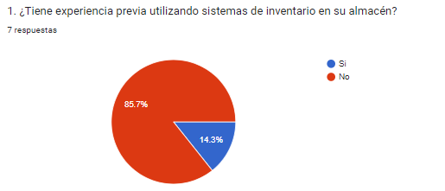

Dado que la mayoría de los encuestados no tienen experiencia previa en sistemas de inventario, podría ser importante ofrecer capacitación adicional para ayudarles a familiarizarse con el nuevo sistema, también se refleja que la mayoría de encuestados no han interactuado con sistemas de inventarios previamente, lo que sería una gran oportunidad para que vean las funcionalidades y la utilidad que brinda el sistema.

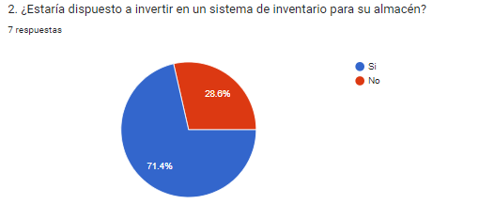

La mayoría de los encuestados están abiertos a la idea de invertir en un sistema de inventario, lo que sugiere un interés en mejorar la gestión del inventario en sus almacenes.

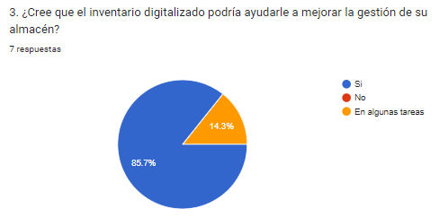

La mayoría de los encuestados tienen una percepción positiva sobre el inventario digitalizado y creen que podría ser beneficioso para mejorar la gestión de su almacén. Esto refuerza aún más el interés en la adopción de un sistema de inventario.

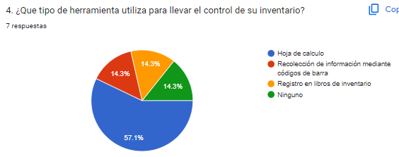

La mayoría de los encuestados aún dependen de métodos como hojas de cálculo o registros en libros de inventarios para gestionar su inventario. Esto da una oportunidad para mejorar la eficiencia y precisión mediante la adopción de un sistema digitalizado.

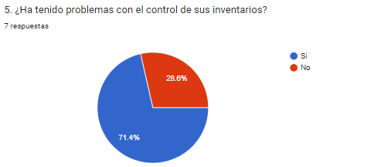

La mayoría de los encuestados han enfrentado problemas con el control de inventarios, lo que resalta la importancia de implementar una solución efectiva, como un sistema de inventario digitalizado, para abordar estas dificultades.

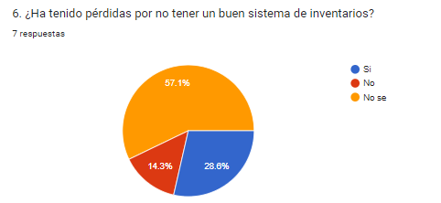

Es importante aumentar la conciencia sobre las posibles pérdidas asociadas con la falta de un buen sistema de inventarios, ya que esto podría ayudar a justificar la inversión en un nuevo sistema y destacar los beneficios de su implementación

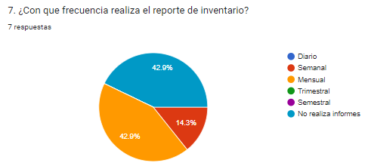

La mayoría de los encuestados no realizan reportes de inventario regularmente, lo que puede indicar una falta de seguimiento adecuado y oportunidades perdidas para mejorar la gestión del inventario.

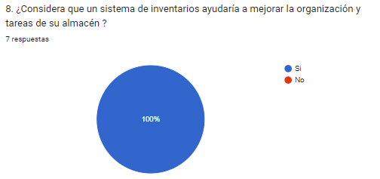

Todos los encuestados están de acuerdo en que un sistema de inventarios sería beneficioso para mejorar la organización y tareas del almacén. Esto indica un fuerte consenso sobre la necesidad y utilidad de implementar un sistema de este tipo.

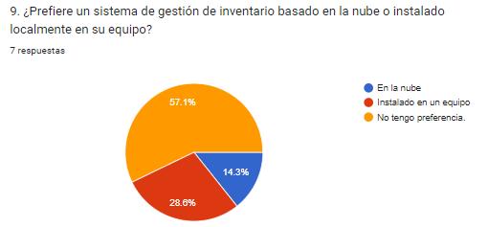

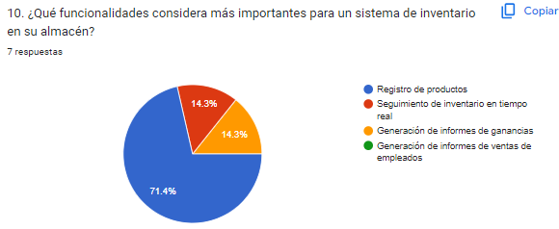

Aunque el registro de productos es la funcionalidad más mencionada, también hay otras necesidades específicas, como el seguimiento en tiempo real y la generación de informes de ganancias, que son importantes para algunos encuestados. Esto destaca la importancia de ofrecer una variedad de funcionalidades para satisfacer las diferentes necesidades de los usuarios.

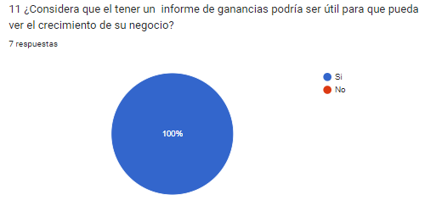

Esta conclusión nos muestra la importancia que los encuestados dan a tener una visión clara de la rentabilidad de su negocio y cómo un sistema de inventario puede ayudar a proporcionar esta información de manera efectiva.



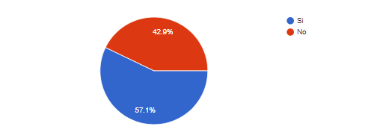

Todos los encuestados consideran útil tener un informe de ganancias para ver el crecimiento del negocio. Sin embargo, hay una división en cuanto a la utilidad de tener un informe de ventas realizadas por los empleados para posibles incentivos o comisiones, con una parte de los encuestados que no lo consideran útil. Aquellos que consideran útil tener un informe de ventas de empleados para posibles incentivos o comisiones pueden estar enfocados en motivar y recompensar el desempeño de su equipo de trabajo.

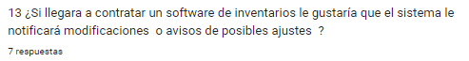

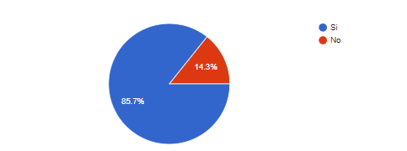

La mayoría de los encuestados expresaron interés en recibir notificaciones sobre modificaciones o avisos de posibles ajustes en un software de inventarios. Esto sugiere una preferencia por la comunicación del sistema para mantener a los usuarios informados sobre cambios importantes.

**Conclusión**

Basados en los resultados de la encuesta, el proyecto de desarrollo de un sistema de inventario parece ser muy viable. La mayoría de los encuestados expresaron una clara disposición a invertir en un sistema de este tipo. Además, la percepción positiva hacia la digitalización del inventario y el interés marcado en funcionalidades específicas como el registro de productos y las notificaciones de modificaciones muestran una gran aceptación por parte de los usuarios. Estos resultados también indican la necesidad de una mejor gestión de inventarios y una predisposición hacia soluciones tecnológicas que mejoren la eficiencia y la organización en el almacén.